НАЦІОНАЛЬНИЙ ТЕХНІЧНИЙ УНІВЕРСИТЕТ УКРАЇНИ
“КИЇВСЬКИЙ ПОЛІТЕХНІЧНИЙ ІНСТИТУТ імені ІГОРЯ СІКОРСЬКОГО”
ФАКУЛЬТЕТ ІНФОРМАТИКИ ТА ОБЧИСЛЮВАЛЬНОЇ ТЕХНІКИ

Кафедра інформатики та програмної інженерії

Звіт до лабораторної роботи №2

з курсу

«АД»

студента 2 курсу
групи ІТ-02
Макарова Іллі Сергійовича

Викладач:

Київ – 2022

https://datastudio.google.com/u/0/reporting/270bbb6c-c4cc-441b-b7e6-fed01539a6f0/page/p_5lc9vdmfsc/edit – силка на роботу

Окей, дана робота була виконана за допомогою BI тулзи від гугла – Data Studio. Суть репорту була у візуалізації даних з першої лабораторної роботи, а саме вивчення залежності ВВП країни, кількості юзерів інтернета та рівнем самогубства.
Перша page являє собою table report, де ми можемо побачити всі вищезгадані статистики разом.
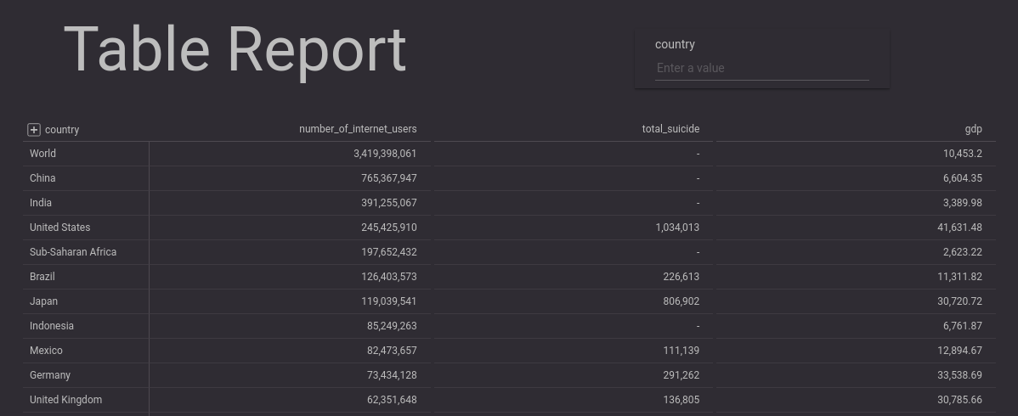
До того ж, ця таблиця інтерактивна, та може бути відфільтрованою по країні, як показано на скріну.
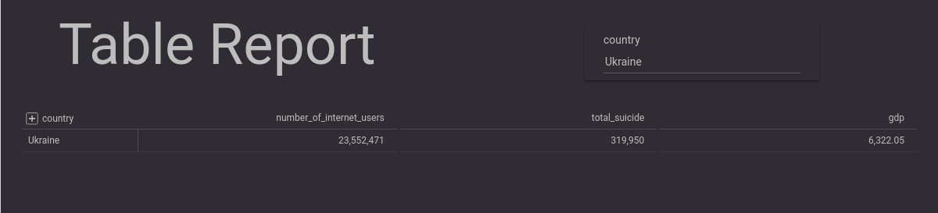
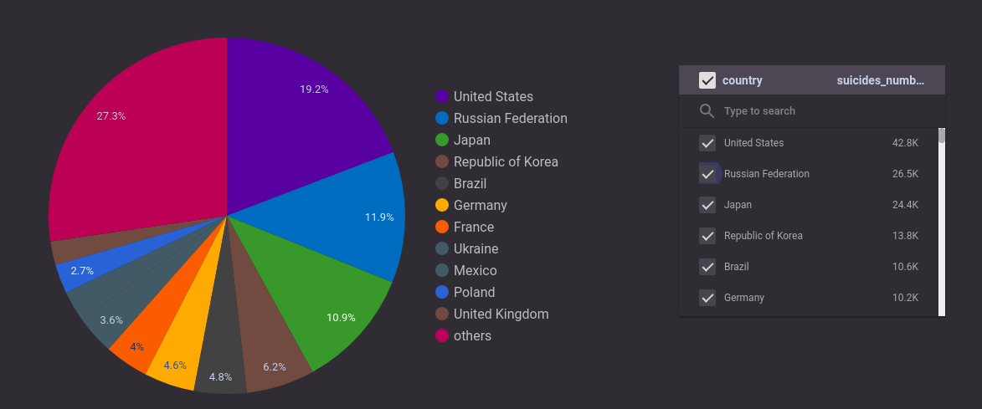
Друга сторінка містить Pie Chart, де ми можемо побачити візуалізацію кількості самогубств у країнах світу у 2014 році
Даний чарт так само є інтерактивним, та має поле, де можна вилучити ті чи інші країни з чарту, аби почити статистику, не враховуючи ту чи іншу країну.

Ось приклад, з вилюченою Росією.

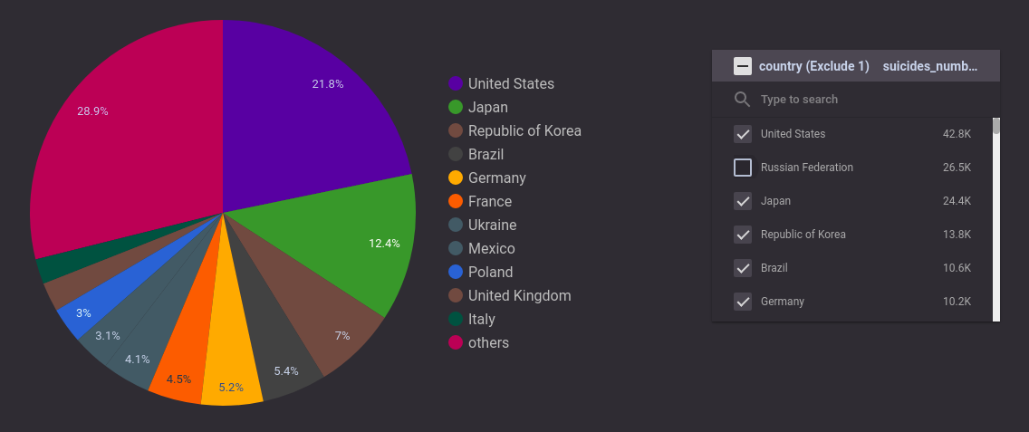
На наступній сторінці є статистика кількості інтернет користувачів у світі, у вигляді такої собі гістограми, у розрізі років. І поруч карта, що відображає географічне положення країн, та кількість користувачів у ній.

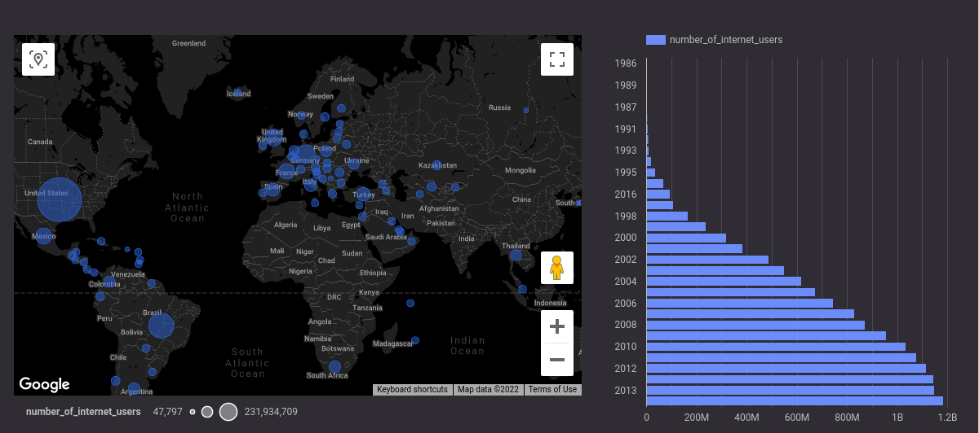

Разом із цим, на даній сторінці, є можливість тикнути на окрему країну, і тоді, ми побачимо залежность кількості інтернет користувачів від року, в конкретній країні.

Ось приклад для США:

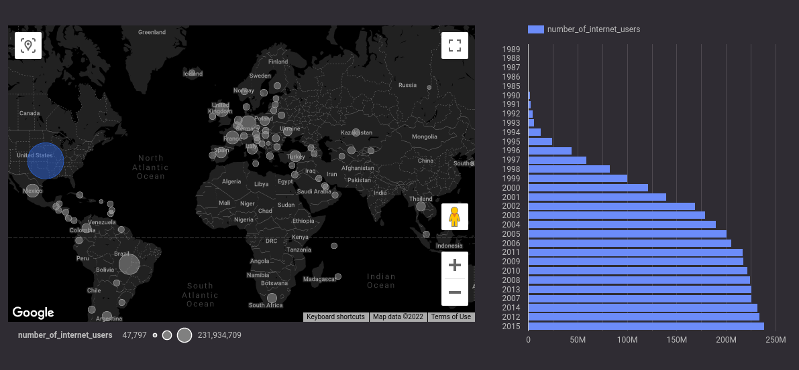
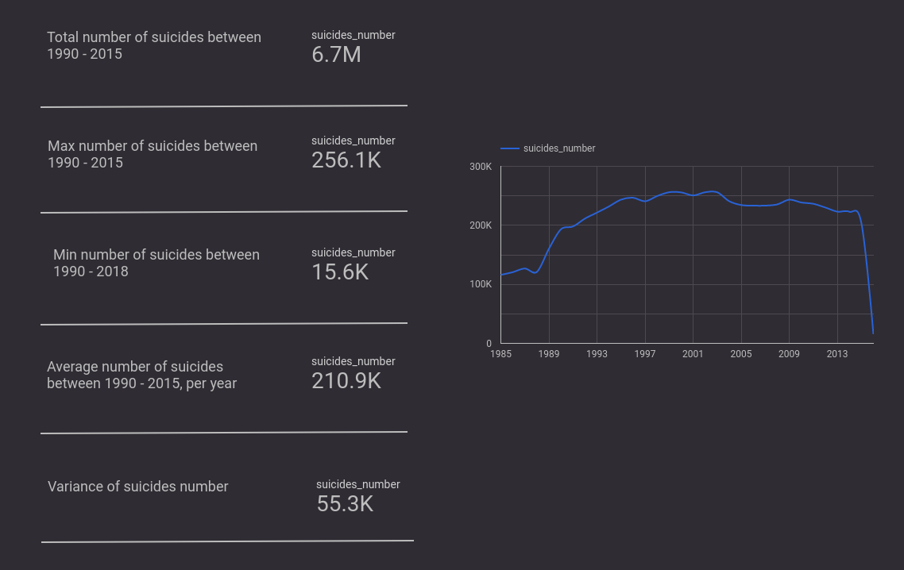
Ну і остання сторінка, просто статистики по даних самогубств за всі наявні роки.

Висновок:

Дана работа була спрямована на те, щоб ми познайомились BI тулзами, та техніками візуалізації даних, що ми власне і зробили. Ми навчились як простим речам, таким як, підрахунок тих чи інших статистик або побудовах графіків, так і досить advanced штук, як візуалізація даних на карті світу.

